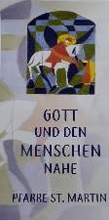


Pfarre St. Martin
Kirchmairstraße 1
6610 Wängle
Tel. 05672/64930
pfarre.waengle@dibk.at
www.pfarre-waengle.at

Sonntagsgruß

SA  Marien-Samstag | 29 | 14.00  17.00 | Wängle  Wängle | Taufe von Kilian Paul Thomas Trenkwalder  Familiengottesdienst  „Warten auf das Licht“  Adventkranzsegnung
SO  + 1. ADVENTSONNTAG | 30 | 09.00  18.00 | Wängle  Wängle | Heilige Messe  Adventkranzsegnung  Gebetsanliegen:  - Annemarie und Erich Sigl  - Alois Rizzi  Dreiörtliches Adventsingen
MO | 01
DI  Hl. Luzius | 02 |  |  | Heute kein Rosenkranz in Wängle
MI  Hl. Franz Xaver | 03 | 06.30  18.30 | Wängle  Höfen | Rorate  Rosenkranz
DO  Hl. Barbara, Hl. Johannes von Damaskus | 04 | 19.00 | Wängle | Heilige Messe – Gedenken an Verstorbene  Gerhard Hosp (+07.11.2025)
FR  Hl. Anno | 05 | 08.00 | Höfen | Rorate  VS Höfen  Kinder und Erwachsene
SA  Hl. Nikolaus | 06 | 19.00 | Höfen | Wortgottesdienst  mit Kommunionfeier
SO  + 2. ADVENTSONNTAG | 07 | 09.00  19.00 | Wängle  Wängle/  Höfen | Heilige Messe  musikal. Gest. Bläserensemble der LMS Reutte  Gebetsanliegen:  - Roswitha Wolf  - Geschwister Lutz  Warenkorbaktion „Paulusladen“  Rosenkranz
MO  + HOCHFEST DER OHNE ERBSÜNDE  EMPFANGENEN JUNGFRAU UND GOTTESMUTTER MARIA | 08 | 09.00 | Wängle | Heilige Messe  für Wängle und Lechaschau  Gebetsanliegen:  - Cilli Gundolf mit Eltern und Geschwister

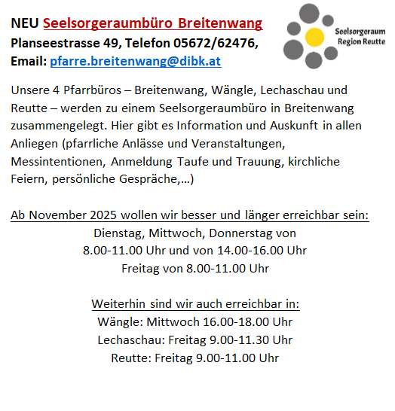

Die Sprechstunden von Diakon Patrick Gleffe finden am Mittwoch von 17 – 19 Uhr statt.

Website: https://www.dibk.at/Media/Pfarren/Waengle-SR-Region-Reutte
E-Mail-Adresse: pfarre.waengle@dibk.at

